新 书 推 荐

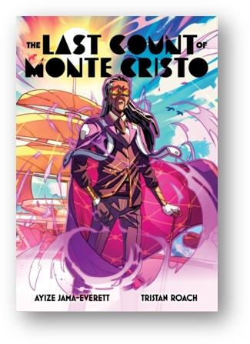
中文书名：《最后的基督山伯爵》
英文书名：THE LAST COUNT OF MONTE CRISTO
作 者：Ayize Jama-Everett, Tristan Roach (Illustrator)
出 版 社：Abrams ComicArts - Megascope
代理公司：Abrams/ANA
页 数：160页
出版时间：2023年4月
代理地区：中国大陆、台湾
审读资料：电子稿
类 型：图像小说

一部《基督山伯爵》的爆炸性改编作品
充满了狡猾的情节转折和巧妙的人物描述
罗奇的时尚艺术和鲜明的色彩搭配营造了戏剧性和炫耀性
电影般生动的场景似乎在页面上卷曲和跳动

这是一部出色的经典致敬作品
也是一部新文学流派的融合作品
在新旧之间取得了完美的平衡
无论你是否读过《基督山伯爵》
疯狂的想象力和浓厚的科幻色彩都会让你为这个故事着迷

内容简介：

年轻的水手丹提斯被铐在破损的轮子上，受着水蛭的折磨，他回想了自己最近作为保税船的大副和美丽的Jaya的未婚夫的过去。丹提斯以前的朋友和船员出于嫉妒而密谋反对他，他被指控犯有煽动罪，并被监禁在“紫衫城堡”。核心故事遵循原作的情节。在身为哲学家的狱友的指导下，丹提斯在思想、身体和精神上都有了很大的进步，然后越狱，把自己改造成基督山伯爵，死心塌地地开始复仇。

《最后的基督山伯爵》是对大仲马关于爱情、背叛、复仇和救赎的经典故事的大胆重述。这一有风险的创新将叙事推到了极地冰盖融化之后的数百年，我们的星球淹没在一个新的技术和文化时代。在这个未来主义的重新诠释中，作者Ayize Jama-Everett和插画家Tristan Roach重新审视了《基督山伯爵》的原始灵感——大仲马自己的父亲。大仲马是法国大革命期间备受尊敬的将军，是历史上西方军队中最高级别的非裔军官之一。与他儿子故事中的主人公一样，大仲马将军也被出卖了，在监狱里呆了好几年，后来才有机会回到他心爱的法国。《最后的基督山伯爵》是一部激进而有力的图像小说更新版，它重现了大仲马故事的文化遗产，并暗示了如果我们继续破坏我们的星球，人类的未来可能会受到威胁。

本书卖点：

【成功的改编作品】ComicArts出版的图形小说改编作品，如Kindred、《播种者寓言》（Parable of the Sower）和《沙丘》（Dune），在评论界和商业上都大获成功。

【新的文学类型】《最后的基督山伯爵》融合了气候小说和太阳朋克这两种新兴文学流派，这两种流派预测了未来的问题，同时也提出了解决方案。

【传奇的重塑】随着最近对大仲马的非洲-加勒比血统的披露，《最后的基督山伯爵》意在为一个经典故事带来新的光芒和文化。

【非洲未来主义大放异彩】Abrams Megascope公司通过After the Rain、Hardears和Black Star等作品的成功，重新定义这一类型。

【19世纪经典】根据Bookscan的数据，《基督山伯爵》各种格式的销量已超过90万册，巩固了其自1846年出版以来作为最畅销的冒险和文学经典之一的地位。

媒体评价：

“对大仲马的经典复仇故事进行了视觉上的震撼和创造性的重述。”
——Nilah Magruder，M.F.K.的作者

作者简介：

阿伊泽·贾马·埃弗雷特（Ayize Jama-Everett）曾在非洲、新罕布什尔州、北加州和墨西哥旅行。他拥有临床心理学、神学和创意写作的硕士学位。贾马·埃弗里特曾在研究生神学联盟和加州艺术学院任教，并在奥克兰担任了十年的校园心理治疗师。他相信我们时代的叙事决定了未来，所以他在工作中投入了颠覆性的概念，如特定的家庭在没有其他选择的情况下努力生存，以及非理性的乐观主义到他的作品。

特里斯坦·罗奇（Tristan Roach）在巴巴多斯工作，拥有平面设计的学士学位。他是多媒体工作室BounceHouse Creative Studio的所有者和创意总监，该工作室利用平面设计、动画和插图等媒介。罗奇是Beyond Publishing Caribbean的创始成员之一，并参与创作了多个独立制片公司的作品和他自己的作品，包括《熊精灵》（Spirit Bear）。他的漫画作品荣获金天使奖。

内文插图：

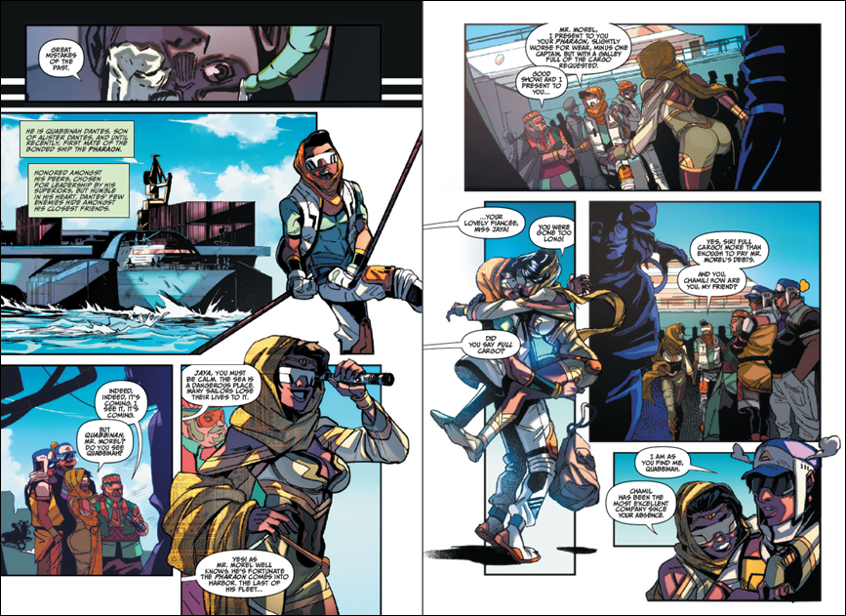
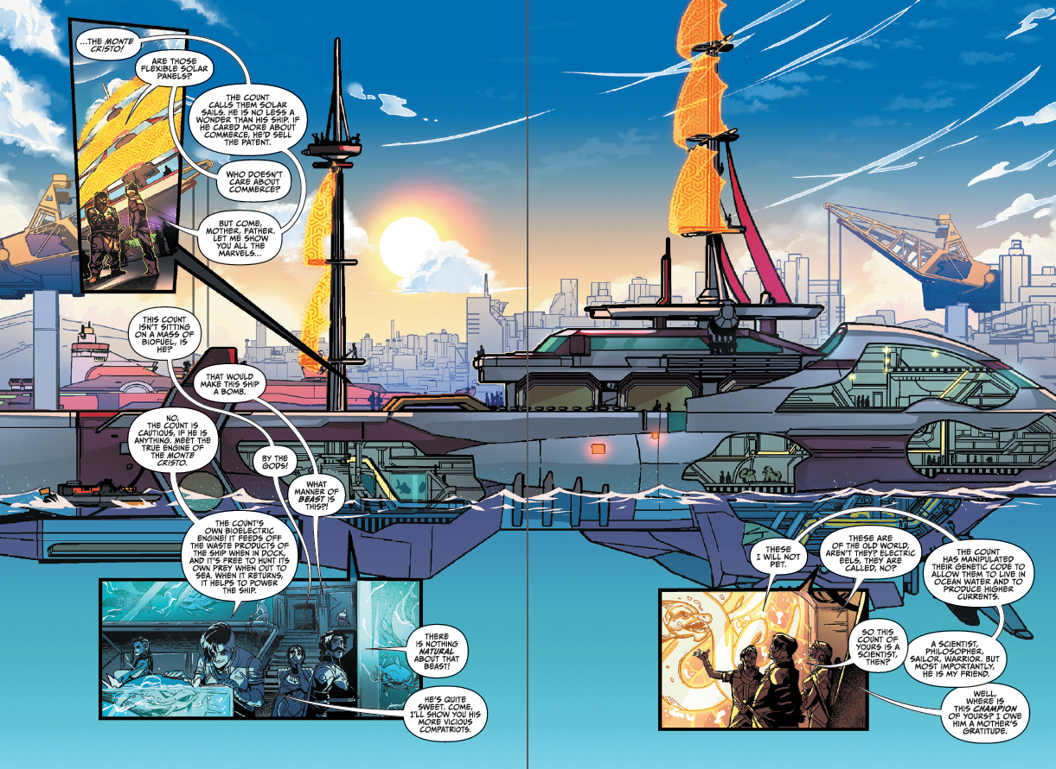

谢谢您的阅读！
请将回馈信息发至：Echo Xue（薛肖雁）
安德鲁﹒纳伯格联合国际有限公司北京代表处
北京市海淀区中关村大街甲59号中国人民大学文化大厦1705室, 邮编：100872
电话：010-82449325
传真：010-82504200
Email: Echo@nurnberg.com.cn
网址：www.nurnberg.com.cn
微博：http://weibo.com/nurnberg
豆瓣小站：http://site.douban.com/110577/
微信订阅号：ANABJ2002

